**第四单元达标卷**

**一、填一填。**（每空1分，共26分）

1. 用口诀“四八三十二”写出两道除法算式：（ ），（ ）。
2. 买6双手套要（ ）元，35元可以买（ ）块手帕。



1. 平均每支钢笔（ ）元钱，45元可以买（ ）支钢笔。

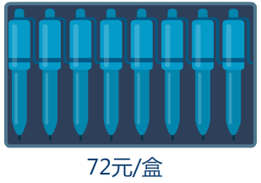

1. 除数是4，被除数是8，商是（ ）；63里面有（ ）个9。
2. 方框内是几？

□÷6＝7 56÷□＝7 □÷2＝8

36÷□＝9 □÷8＝4 28÷□＝4

1. 在○里填上“＋”“－”“×”“÷”。

9○3＝6 5○9＝45 24○6＝30

24○6＝4 72○8＝9 9○3＝3

16○8＝8 5○8＝40

1. 算一算，填一填。

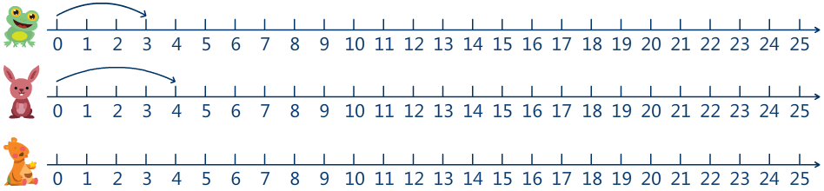

（1）小青蛙每次跳（ ）格。

（2）小白兔跳2次，跳到数字（ ）；它跳

到数字20时，跳了（ ）次。

（3）小袋鼠连跳5次，跳到数字25，它平均每

次跳（ ）格。

**二、选一选。**（将正确答案填在括号里）（5

分）

1. 与36÷9＝4用同一句口诀计算的是（ ）。

A. 6×6＝36 B. 4×9＝36 C. 36÷6＝6

1. 如果只买一瓶饮料，第（ ）种最便宜。

A. 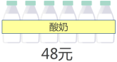B. 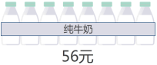C. 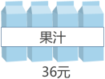

1. 从54里连续减9，减（ ）次结果为0。

A. 5 B. 6 C. 7

1. 有30颗☆，最少拿出（ ）颗后，正好平均分给7个同学。

A. 3 B. 2 C. 5

1. 一道除法题，除数是9，小林把被除数的十位数字和个位数字看颠倒了，结果除得的商是8，这道题正确的商应该是（ ）。

A. 27 B. 3 C. 8

**三、在○里填上相同的数，使它们相加的和等于中间**

**的数。**（6分）

（1）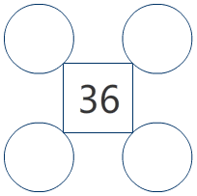

（2）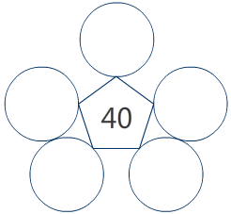

（3）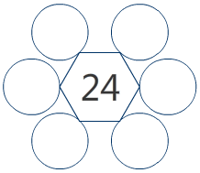

**四、小猴爬山。**（14分）

16÷2＝ 14÷2＝

42－7＝ 64÷8＝

63÷7＝ 3×8＝

81÷9＝ 28÷7＝

54÷6＝ 32÷4＝

27÷3＝ 59－20＝

15＋5＝ 49÷7＝

**五、算一算。**（6分）

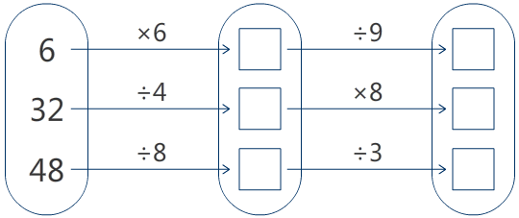

**六、算出结果，然后根据得数把算式按从大到小的顺**

**序排列起来。**（14分）

63÷9＝ 12÷6＝ 40÷5＝ 72÷8＝

36÷6＝ 40÷8＝ 21÷7＝

（ ）＞（ ）＞（ ）＞（ ）＞（ ）

＞（ ）＞（ ）

**七、解决问题。**（29分）

1. 同学们给希望小学捐款。（4分）

第一小组一共捐款54元，第二小组一共捐款48

元。每个小组共有6人。

（1）第一小组平均每人捐款多少元？

（2）第二小组平均每人捐款多少元？

1. 一共有42只小鸟，6只小鸟住一间房子。造一间房子需要7块木板。（6分）

（1）一共需要住几间房子？

（2）用56块木板可以造几间房子？

1. （6分）

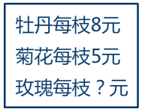

（1）72元一共买了8枝玫瑰，一枝玫瑰多少钱？

（2）王阿姨买一种花正好用了30元，她买了什

么花？买了多少枝？

（3）你还能提出其他用乘法或除法解决的问题

并解答吗？

提问：

解答：

1. 植物园门票：10元/张。“五一”期间门票优惠，2张16元。“五一”期间门票每张多少元？“五一”期间每张门票比原来便宜多少元？（4元）
2. 儿童游乐园。（4分）

|  |  |  |
| --- | --- | --- |
| “六一”期间价目表 | | |
| 电动飞机 | 每次8元 | 每架坐4人 |
| 碰碰车 | 每次7元 | 每辆坐2人 |
| 游船 | 每次5元 | 每条坐6人 |

（1）龙一鸣坐了3次碰碰车，一共花了多少钱？

（2）有24人，要坐几条游船？

1. 晶晶和她的6个同学去公园玩，买门票一共花了42元，平均每张门票多少钱？（5分）

**附加题。**（10分）

小师傅做饭菜，出个题目你来算：

2人1个汤碗，3人1个菜碗，1人1个饭碗，18个人来吃饭。一共要用几个碗？